# 前端开发相关node

全局依赖

### cnpm

### vue

### vue-cli

### webpack

### webpack-cli

### less less文件转为css文件

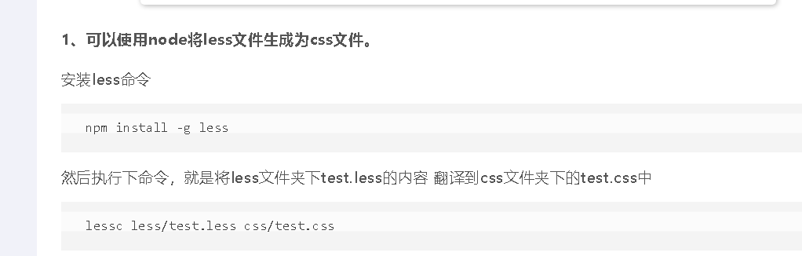

### sass

### express

### uglify-js 压缩js文件专用

uglifyjs lazyLoad.js -m -o lazyLoad.min.js

### rollup

JavaScript 模块打包工具，详情参考：https://www.rollupjs.com/